附件:

**杭州师范大学学历继续教育学生信息采集的操作说明**

为了结合成教学员的实际情况和规范信息采集操作流程，信息采集功能只对专业学院和教学点的成教管理人员开放。信息采集的操作都在杭州师范大学继续教育学院网站后台来完成。管理人员登录继续教育学院门户网站，网址：<http://www.hsdcjy.com> （请使用谷歌浏览器访问网站）

后台管理

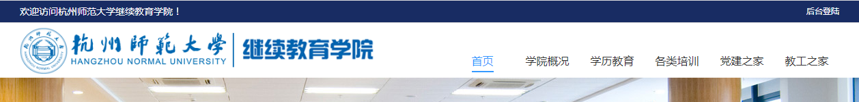

点击主页右上角的后台登录，进入登录页面。

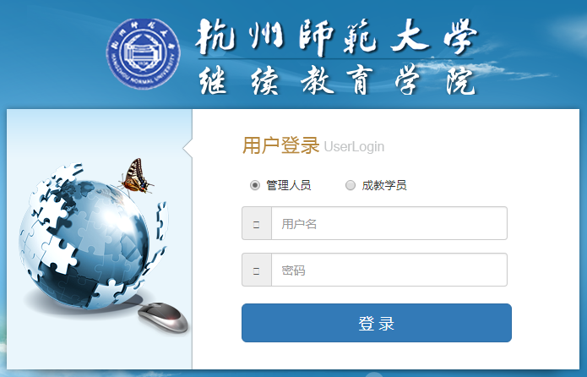

输入用户名和密码，点击登录，进入后台管理平台。（用户名和密码已事先分配各位管理人员）

学历教育

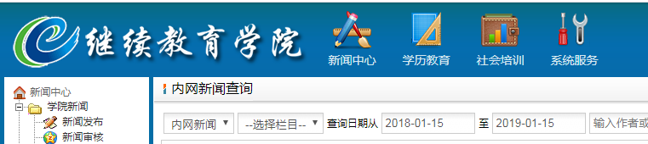

在管理平台页面上方点击学历教育菜单按钮，进入学历教育的后台管理页面。然后在左边导航栏中选中学生信息查询。

学生信息查询

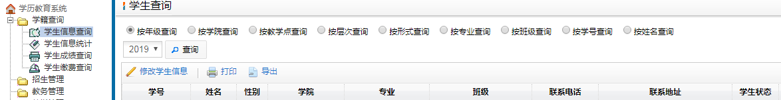

在右边的学生信息栏中系统会自动显示本学院或者本教学点中的在籍学生的信息，系统提供了多种信息查询的方式，管理人员可以根据自己的需要来查询锁定自己需要学生数据，并选中其中的一条记录进行操作，选中的记录系统会以黄色背景色来表示。

修改学生信息

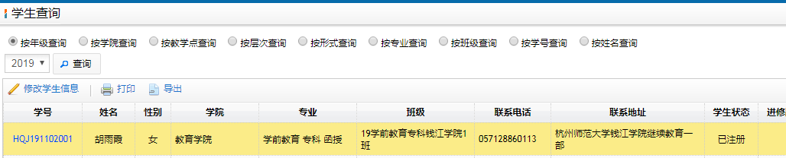

然后点击信息栏左上角的修改学生信息按钮，系统会弹出学生信息修改页面对话框。

是否在职信息

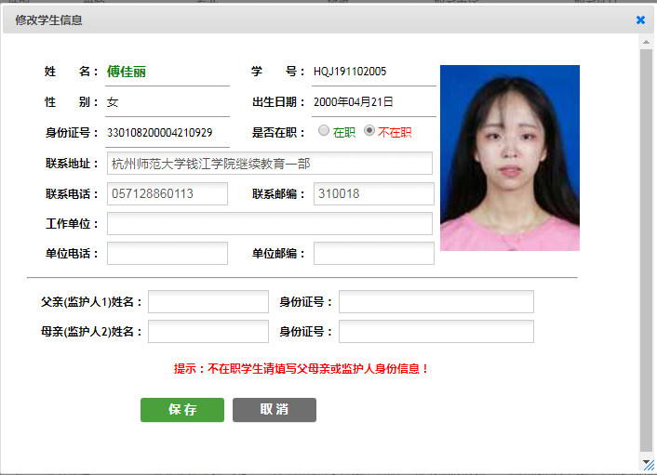

母亲（监护人2）的姓名

母亲（监护人2）的身份证号

父亲（监护人1）的身份证号

父亲（监护人1）的姓名

在学生信息修改对话框中先填写是否在职信息，由于本次信息采集只针对不在职学员的父母信息的采集，所以请在是否在职栏目中选中“不在职”，然后填写父亲（监护人1）的姓名，父亲（监护人1）的身份证号，母亲（监护人2）的姓名，母亲（监护人2）的身份证号，填写过程中请仔细核对学员的父母信息，可以填报父母（监护人）双方的信息，也可以只填报一方信息，截止时间前可多次登陆继续教育学院后台进行数据维护（其他数据请同时维护完整），此采集数据须上传“中国高等教育学生信息网”，采集数据的准确性由学生自行负责。

填写完父母亲和监护人的信息后点击保存按钮，这样就完成一条记录的信息采集工作。如此反复操作信息修改的操作步骤将所有学员的信息一起提交到系统后台。

注意请在2019年3月1日前把所有不在职学员的父母和监护人的信息维护更新到系统平台里。谢谢合作。